**МИНИСТЕРСТВО НАУКИ И ВЫСШЕГО ОБРАЗОВАНИЯ РФ**



**ФЕДЕРАЛЬНОЕ ГОСУДАРСТВЕННОЕ БЮДЖЕТНОЕ ОБРАЗОВАТЕЛЬНОЕ УЧРЕЖДЕНИЕ ВЫСШЕГО ОБРАЗОВАНИЯ «ЛИПЕЦКИЙ ГОСУДАРСТВЕННЫЙ ТЕХНИЧЕСКИЙ УНИВЕРСИТЕТ»**

|  |  |
| --- | --- |
| Институт | компьютерных наук |
| Кафедра | автоматизированных систем управления |

Курсовой Проект

по дисциплине «Разработка Информационных систем»

Часть 1. Техническое задание

|  |  |  |  |  |
| --- | --- | --- | --- | --- |
| Студент | ПИ-22-1 | | ________________  подпись, дата | Насонов Н.С. |
| Руководитель | |  |  | Алексеев В.А. |
|  | ________________  подпись, дата |

Липецк, 2025 г.

# Оглавление

Оглавление 2

1 Техническое задание 3

1.1 Характеристика предметной области 3

1.2 Цели и задачи системы 3

1.3 Автоматизируемые бизнес-процессы 3

1.4 Характеристика пользователей 4

1.5 Модель вариантов использования 5

1.6 Модели бизнес-процессов в нотации BPMN 6

1.7 Требования к информационному обеспечению 7

1.8 Требования к программному обеспечению и пользовательскому интерфейсу 7

# Техническое задание

## 1.1 Характеристика предметной области

Система расчета стипендий «Стипендиатус» занимается распределением и расчётом стипендий в зависимости от бюджета и количества стипендиатов.

## 1.2 Цели и задачи системы

Автоматизированная информационная система предназначена для автоматизации расчёта и распределения стипендии между студентами, а также предоставления отчетов и информации о стипендиях бухгалтеру, заместителям декана, студентам.

## 1.3 Автоматизируемые бизнес-процессы

1. Внесение данных о студентах — деканат вводит или обновляет данные о студентах, включая их личную информацию и данные об успеваемости. Студент может отправить запрос на изменение данных при неточностях
2. Расчёт стипендии — на основе успеваемости студентов и их достижений производится автоматический расчет стипендий (базовых и повышенных) с учетом выделенного бюджета и общего количества стипендий (повышенных).
3. Предоставление отчетов — система формирует отчеты для бухгалтерии (сводные данные о бюджете и распределении средств), деканата (успеваемость студентов) и студентов (информация о назначенных стипендиях и их изменениях).
4. Внесение изменений в документы – студенты и деканат могут корректировать документы (например, исправления в успеваемости), а система обновляет расчеты.

## 1.4 Характеристика пользователей

1. Бухгалтерия

Бухгалтерия – просмотр общего бюджета, а также автоматическое распределение стипендий между студентами-бюджетниками

1. Студенты

Студенты – просмотр назначенных стипендий, внесение информации о достижениях, влияющих на нее, а также подача документов на повышенную стипендию в установленной форме. Возможность просмотра информации об успеваемости и достижениях, для запросов об исправлении.

1. Деканат

Деканат – внесение успеваемости студентов и их личной информации, и их личной информации, исправление ошибок в документах.

## 1.5 Модель вариантов использования

Модель вариантов использования предоставлена на рисунке 1.

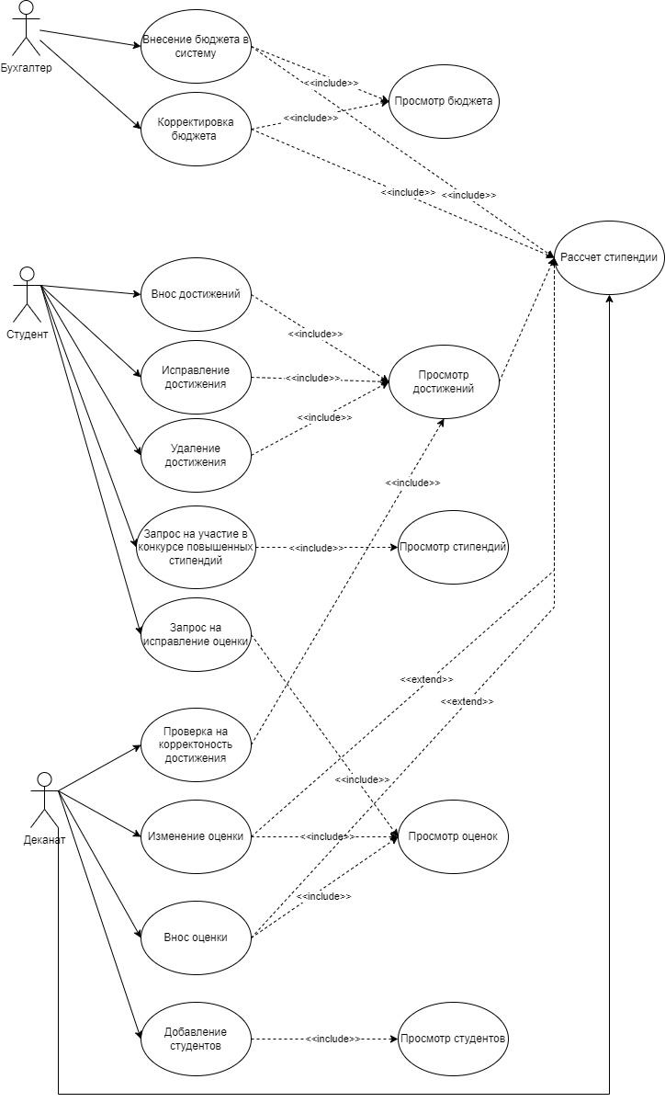

Рисунок 1 – use-case диаграмма

## 1.6 Модели бизнес-процессов в нотации BPMN

Модель бизнес-процесса утверждения нового плана производства на сутки/определенный период приведена на рисунке 2.

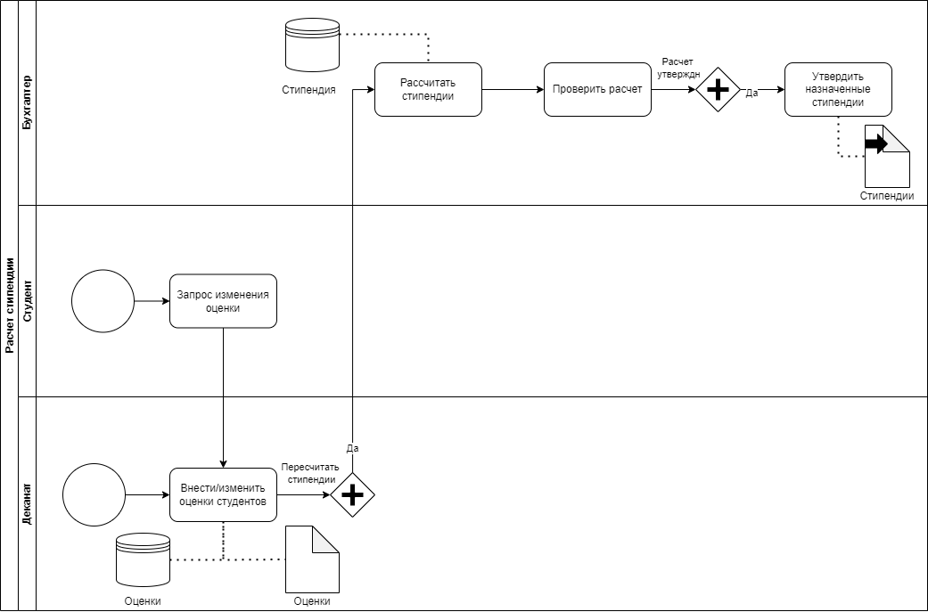

Рисунок 2 – модель BPMN бизнес-процесса

## 1.7 Требования к информационному обеспечению

1. Концептуальная модель данных должна содержать не менее 5 сущностей.

2. СУБД – PostgreSQL.

3. Физическая схема должна предусматривать реализацию индексов и пользовательского представления.

## 1.8 Требования к программному обеспечению и пользовательскому интерфейсу

Обязательные требования к программному обеспечению:

1. Проект должен предусматривать реализацию триггеров и хранимых процедур.

2. Платформа разработки прикладного приложения Visual Studio Code. Язык программирования – Python, Go. Фреймворки – Flask, GIN. Для доступа к БД используется библиотека-драйвер БД pgx

3. Прикладное приложение должно иметь удобный пользовательский интерфейс, реализующий функции информационной системы, предусмотренные техническим заданием.

4. Прикладное приложение должно скрывать от пользователя технические детали организации данных в БД (искусственные идентификаторы и т.п.).

5. Прикладное приложение должно иметь функционально-ориентированный интерфейс, спроектированный под выполнение задач пользователя (а не под структуру БД).

6. Приложение должно предусматривать генерацию отчетных форм с использованием специализированных библиотек компонентов для разработки отчетов (FastReport или т.п.), с возможностью экспорта отчетов в стандартные форматы (PDF/Excel/Word и т.д.). Приветствуется использование в отчетах графических элементов – диаграмм и т.п.

Прикладное приложение должно содержать следующие элементы интерфейса:

1) Меню для навигации по функциям (левое или верхнее). Для мобильных приложений могут использоваться карточки для навигации по функциям.

2) Табличное представление данных с фильтром и пагинацией. В таблице не должны отображаться искусственные идентификаторы, они должны быть заменены содержательными значениями полей.

3) Редактирование записей в таблице «на месте» – при небольшом числе атрибутов, если горизонтальная прокрутка отсутствует.

4) Редактирование записей в режиме «модального окна» или «боковой панели» (паттерн «контекстный оверлей»). Не должны отображаться искусственные идентификаторы, они должны быть заменены содержательными значениями полей.

5) Выпадающие списки или чек-листы для выбора связанных значений в другой таблице.

6) Календари, переключатели, чекбоксы – там, где это применимо.

7) При формировании отчетов должен быть предусмотрен отбор данных, например, за период времени, по категориям объектов и другим признакам (например, отчет по определенной категории товаров за год и т.п.).